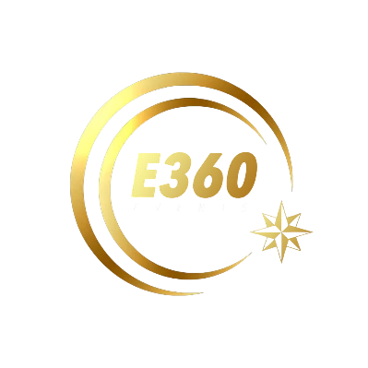

Il 5 aprile 2025, dalle ore 18.30 presso Palazzo Roverella di Ferrara, si svolgerà la Ferrara Fashion Night.
Una serata dedicata alla moda, patrocinata dal Comune di Ferrara, organizzata dall’Associazione E360.
Sarà presentata la Collezione Hipnotika di Monsieur Matteo Sorbellini (VIP ROOM Riccione) e sfileranno per l’occasione 22 (11 ragazzi e 11 ragazze) ferraresi. Sfilata curata da Federica Taranto. L’evento sarà inoltre impreziosito dalla presenza come madrina di Martina Stella simbolo di eleganza e di stile.
Altre esibizioni (ballo) allieteranno la manifestazione.
Lo scopo, inoltre, è rendere la città di Ferrara sempre più vicina alla moda, come forma di cultura.
L’associazione E360 ringrazia per la preziosa collaborazione il Direttore Artistico del Ferrara Film Festival Maximilliam Law, grazie al quale, l’evento avrà rilevanza nazionale.
Erano presenti alla conferenza – main sponsor:
- Banca Centro Emilia, Elena Lombardi;
- Rosy Romagnini, titolare estetica Ferrara e ideatrice del metodo RRSCULPT WELNESS AND FITNESS;
- Enrico Lionello, responsabile Marketing Autosalone Cavour;
Si ringraziano altresì
- Idrovinicola Estense;
- Generali Corso Giovecca;
- Ristorante Pizzeria La Racchetta;
Ringraziamo per la collaborazione:
- Il Circolo dei Negozianti di Ferrara;
- Elle Gioielli;

